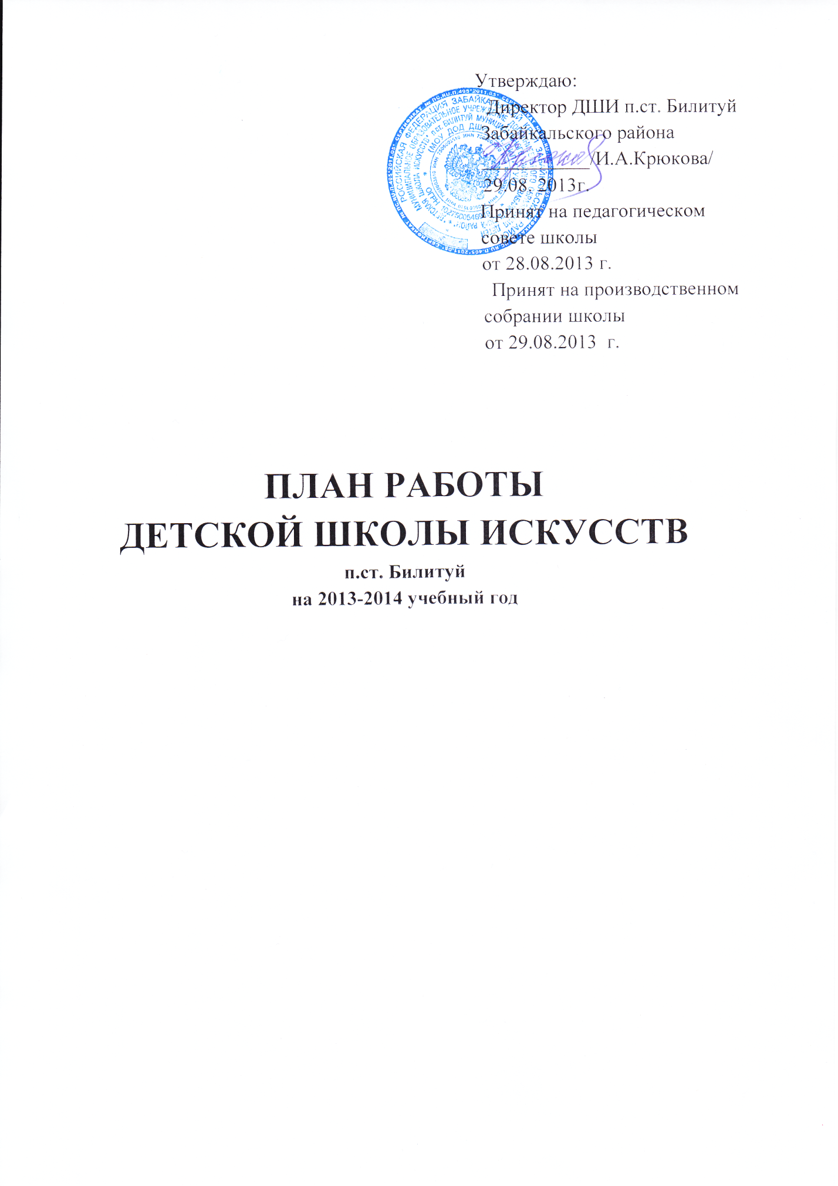

Рассмотрено и утверждено педагогическим Советом от «29» августа 2013 г. и производственным собранием от «29» августа 2013 г.

СОДЕРЖАНИЕ

- Педагогические Советы.
- Производственные собрания
- Методическая работа.
- Учебная работа.
- Внутри школьный контроль.
- Классные часы.
- Общешкольные мероприятия.
- Работа с родителями.
- Внеклассно - воспитательная и концертно-просветительская работа.

Пояснительная записка

Исходя из анализа работы ДШИ за 2012-2013 учебный год в качестве основных проблем, требующих решения на сегодняшний день, можно определить следующие:
- Высокий процент отсева учащихся.
- Качество успеваемости по предметам: сольфеджио, общее фортепиано, музыкальная литература желает быть лучше.
- Учащиеся не ответственно относятся к подготовке к урокам. Мало уделяют этому времени.
- Родители не ответственно относятся к проблеме подготовки уроков учащимися.
План работы на 2012-2013 учебный год формируется с учётом этих проблем и методов их решения.

МИССИЯ ШКОЛЫ

Организация и обеспечение начального и предпрофильного музыкального образования.
Формирование гармоничного развития личности путём воздействия комплекса искусств.

ЗАДАЧИ НА 2013-2014 УЧЕБНЫЙ ГОД

- Повышение уровня знаний по всем предметам, особенно по предметам: сольфеджио, общее фортепиано, музыкальная литература.

- Повышения качества успеваемости по всем предметам.

- Работа над стабильным посещением уроков учащимися.

- Сохранение контингента учащихся.

- Педагогическому коллективу повышать уровень самообразования.
Быть в курсе новейших изданий по вопросам педагогики и психологии.

- Изучение педагогами новых технологий и требований по проведению
урока на современном этапе.

- Расширить зону методической работы.

- Отработка системы внутришкольного контроля.

- Быть в курсе событий музыкальной жизни в стране и за рубежом.

- Воспитывать через музыкальное искусство в детях такие качества как: доброта, отзывчивость, умение сопереживать, умение адекватно оценивать свои поступки, уверенность, чувство уважения к себе, ко всем и ко всему, что его окружает. Развивать креативное мышление, моторику, логическое мышление, реакцию.

ПЕДАГОГИЧЕСКИЙ СОВЕТ

№  п/п | Тема | Сроки | Ответственный
1. | О начале 2013-2014 учебного года:  - торжественная линейка  - сроки начала I четверти  - принятие плана на новый учебный год  - образовательные программы  - учебные планы  -календарно-тематические планы  - тарификационные списки на преподавателей  - вопросы сохранения контингента учащихся  - задачи на 2013-2014 учебный год  - заключение договоров с родителями на 2013-2014 учебный год  -разное | 28.08.2013 г. | Крюкова И.А.
2. | Итоговый педсовет за четверть:  - анализ успеваемости и анализ качества успеваемости за I четверть  - отсев учащихся, причины отсева  -разное | 30.10.2013 г. | Крюкова И.А.
3. | Педагогический совет (дополнительный):  - проведение новогодних утренников | 12.12.2013 г. | Крюкова И.А.
4. | Итоговый педсовет за II четверть:  - анализ успеваемости и анализ качества успеваемости за II четверть  - анализ проведения Новогоднего утренника  - подготовка к выездным концертам (по району)  - разное | 30.12.2013 г. | Крюкова И.А.
5. | Педсовет на тему:  «О необходимости перехода на обучение по новым предпрофельным программам»  - составление предпрофельных программ  - составление поурочных и календарно - тематических планов | 10.03.2014 г. | Крюкова И.А.
6. | Итоговый педсовет за III четверть:  - анализ успеваемости и анализ качества успеваемости за III четверть  - подготовка к отчётному концерту  - подготовка к выпускным экзаменам по предмету сольфеджио -7 класс  - о поездке учащихся и преподавателей ДШИ в техникум искусств г. Чита ( на отчётный концерт)  - разное | 28.03.2014 г. | Крюкова И.А.
7. | Педсовет на тему: «Защита образовательных программ»  - выборы комиссии по защите образовательных программ  - сроки защиты образовательных программ | апрель | Крюкова И.А.
8. | Педсовет на тему: « Допуск учащихся выпускного класса отделения «хоровое пение» к итоговым экзаменам по предмету «сольфеджио»  - итоговые результаты успеваемости  - подготовка к концерту, посвящённого «Дню защиты детей» | 03.05.2014 г. | Крюкова И.А.
9. | Итоговый педсовет за IVчетверть:  - анализ успеваемости и анализ качества успеваемости за IVчетверть, за год  - анализ отчётного концерта  - разное | 30.05.2014 г. | Крюкова И.А.

ПРОИЗВОДСТВЕННЫЕ СОБРАНИЯ

№ | Тема | Сроки | Ответственный
1. | Итоги подготовки к новому учебному году:  - трудовая дисциплина  - ознакомление с новыми локальными актами  - распределения стимулирующего фонда  - противопожарные мероприятия в течении года  - проведение инструктажа  - разное | 29.08.2013 г. | Крюкова И.А.
2. | Подготовка к открытым урокам:  - ответственные за соблюдение порядка и тишины в школе  - ответственные за подготовку чаепития, обеда  - ответственные за временной режим между уроками | 17.11.2013 г. | Крюкова И.А.  Куринная Е.А.  Родительский комитет
2. | Подготовка к Новогоднему утреннику:  - участие работников школы в Новогоднем утреннике  - трудовая дисциплина  - разное | 04.12.2013 г. | Крюкова И.А.
3. | Подготовка документов на школьный сайт:  - распределение обязанностей по подготовке документации для размещения на школьный сайт  - подготовка к концерту, посвящённому «Дню семьи»  - работа всего коллектива в костюмерной | 15.02.2014 г. | Крюкова И.А.
4. | Подготовка к празднику, посвящённому «Детскому творчеству»:  - предложения по организации модульной программы развития школы  - ответственные за подготовку модульной программы  - выбор концертного номера учащихся к празднику | 10.03.2014 г. | Крюкова И.А.
5. | Подготовка к отчётному концерту и подготовку чаепития для выпускников | 17.05.2014 г. | Крюкова И.А.  Фёдорова Г.Н.  Сажина Г.А.
6. | По срокам очередных отпусков | 19.05.2014 г. | Крюкова И.А.

МЕТОДИЧЕСКАЯ РАБОТА

№ | Тема | Сроки | Ответственный
1. | Проведение эксперимента по эстетическому направлению в МОУ Билитуйской СОШ-3 класс (народное творчество, народно-бытовые праздники) | с 01.09.2014 г.  - 31.05.2014 г. | Крюкова И.А.  Фёдорова Г.Н.
2. | Открытые уроки:  - Тема: «Особенности раскрашивания дымковской игрушки»  1.Тема: «Правильное дыхание-главная составляющая в работе над музыкальным образом»  2.Тема: «Знакомство с инструментом фортепиано через игровые формы обучения» | ноябрь  ноябрь  ноябрь | Фёдорова Г.Н.  Крюкова И.А.  Зайцева Е.В.
3. | Методическое заседание на тему: «Анализ открытых уроков» | ноябрь | Крюкова И.А.
4. | Работа над образовательными программами (технология создания программ, требования к программам)  - сольфеджио  - хоровой класс  - общее фортепиано  - музыкальная литература  - слушание музыки  - музицирование  - основы дирижирования  Предмет по выбору:  - народное творчество  - оркестр народных инструментов (деревянные ложки, трещотки, рубель, кугиклы, футорка, свирель)  - сценические движения;  - ритмика для учащихся отделение «хоровое пение»;  - сценическая практика для солистов хора, вок. ансамблей | 01.03.2-14 г.-  01.04.2014 г. | Крюкова И.А.  Фёдорова Г.Н.  Зайцева Л.Н.  Гурулёва Е.В.
5. | Методические занятия с преподавателями по технологии создания образовательных программ и образовательных программ предпрофильного направления:  - планирование поурочных планов и календарно-тематических планов  - планирование образовательных программ | 10.03.2014 г.-17.03.2014 г. | Крюкова И.А.
6. | Защита образовательных программ | апрель  20.04.2014 г. –  24.04.2014 г.  в ДШИ п.ст. Билитуй | Крюкова И.А.  Фёдорова Г.Н.  Гурулёва Е.В.
7. | Защита образовательных программ | апрель 2014 г.  Техникум искусств  г. Чита | Крюкова И.А.
8. | Взаимопосещение уроков | в течении года | Крюкова И.А.
9. | Анализ выступлений учащихся на академическом концерте (общее фортепиано) | 03.06.2014г. | Крюкова И.А.

УЧЕБНАЯ РАБОТА

№ | Тема | Сроки | Ответственный
1. | Работа с документацией:  - Утверждение штатного расписания  - Утверждение учебного плана на 2013-2014 учебный год  - Утверждение тарификационных списков  - Утверждение расписания на полугодие  - Работа над календарно-тематическими планами.  - Подготовка классных журналов | август, сентябрь | Крюкова И.А.
2. | I четверть  Контрольные уроки:  - проведение тестирования и выполнение практических заданий по сольфеджио 2-7 классы  Академический концерт:  - общее фортепиано- подготовительное отделение -7 класс  Сольфеджио:  - выпускной экзамен-7 класс | декабрь  май  май  май | Преподаватели-предметники  Крюкова И.А.  Зайцева Л.Н.  Крюкова И.А.
3. | Взаимопосещение | в течении года | Крюкова И.А.
4. | Проверка классных журналов | ежемесячно | Крюкова И.А.
5. | Проведение интегрированного урока (музыка и народное творчество) с учащимися 3 класса МОУ Билитуйской СОШ и ДШИ п.ст. Билитуй.  Тема: «Воспитание главным» | март | Крюкова И.А.  Фёдорова Г.Н.
6. | Лекция для родителей и учащихся школы:  - тема: «Инновации в ведении документации учащихся (электронные дневники, табеля успеваемости) | апрель | Фёдорова Г.Н.
7. | Проведение урока – концерта для младших школьников МОУ Билитуйской СОШ и учащихся ДШИ п.ст. Билитуй на тему: «Созвучие красоты мелодий с красотой Российских просторов в творчестве Ю.Чичкова» | апрель | Крюкова И.А.
9. | Выезд с учащимися отделения «хоровое пение» в Техникум искусств г.Чита для просмотра отчётного концерта учащихся техникума | апрель | Крюкова И.А.

КЛАССНЫЕ ЧАСЫ

№ | Тема | Сроки | Ответственный
1. | Ознакомление с периодикой, музыкальными новинками | в течении года | Гуцу Е.  Гуцу Т.
2. | Русская народная песня в обработке для фортепиано | апрель | Зайцева Л.Н.
3. | Образы юных героев ВОВ в произведениях композиторов России | 03.05.2014 г. | Крюкова И.А.  Зайцева Л.Н.  Фёдорова Г.Н.

ОБЩЕШКОЛЬНЫЕ МЕРОПРИЯТИЯ

№ | Тема | Сроки | Ответственный
1. | Торжественная линейка, посвящённая Дню знаний | 01.09.2013 г. | Крюкова И.А.
2. | Проведение открытых уроков | ноябрь | Крюкова И.А.  Фёдорова Г.Н.  Зайцева Л.Н.
3. | Праздник «Дружная семья» | 29.03.2014 г. | Крюкова И.А.  Фёдорова Г.Н.
4. | Проведение новогоднего утренника | декабрь | преподаватели
5. | Проведение интегрированного урока (музыка и народное творчество) с учащимися МОУ Билитуйской СОШ  3 класс и учащимися ДШИ п.ст. Билитуй  Тема: «Воспитание главным» | март | Крюкова И.А.  Фёдорова Г.Н.
6. | Проведение урока – концерта для младших школьников МОУ Билитуйской СОШ и учащихся ДШИ п.ст. Билитуй на тему: «Созвучие красоты мелодий с красотой Российских просторов в творчестве Ю.Чичкова» | апрель | Крюкова И.А.
7. | Отчётный концерт | 15.05. 2014 г. | Крюкова И.А.  Фёдорова Г.Н.  Гурулёва Е.В.  Бушуева Н.В.
8. | Академический концерт по общему фортепиано (отделение: хоровое пение, подготовительное) | май | Крюкова И.А.  Зайцева Л.Н.
9. | Выпускной вечер | май | Родительский комитет  Крюкова И.А
10. | Показ учащимися ДШИ на сцене СДК народно-бытового праздника «Иван-Купала» | 01.06.2014 г. | Фёдорова Г.Н.  Гурулёва Е.В.

РАБОТА С РОДИТЕЛЯМИ

№ | Тема | Сроки | Ответственный
1. | Общешкольные родительские собрания | сентябрь  декабрь  май-июнь  (по необходимости) | Крюкова И.А.
2. | Классные собрания | по необходимости | Крюкова И.А.
3. | Привлечение родителей для оказания помощи школе в проведении мероприятий | в течении года | администрация школы, преподаватели
4. | Индивидуальные беседы с родителями | по мере необходимости | преподаватели
5. | Проводить беседы с родителями по повышению качества успеваемости:  - посещение учащихся на дому  - беседы с родителями и учебная помощь родителям, дети которых слабо учатся  - беседы с родителями о контроле посещения школьных занятий  - беседы с родителями о систематической подготовке учащихся к урокам. | в течении года | администрация школы,  преподаватели
6. | Индивидуальная теоретическая помощь родителям по музыкальным предметам, изучаемым в школе. | в течении года | Преподаватели  - предметники
7. | Привлечение родителей к решению вопросов по учёбе, изменению образовательных программ, учебных планов и т.д., возникающих в течении учебного года | в течении года | Преподаватели  - предметники
8. | Проведение для родителей общешкольных концертов к календарным праздникам | в течении года | преподаватели

ВНЕКЛАССНО-ВОСПИТАТЕЛЬНАЯ РАБОТА И КОНЦЕРТНО-ПРОСВЕТИТЕЛЬСКАЯ РАБОТА

№ | Тема | Сроки | Ответственный
1. | Принять участие в концерте, посвящённом «Дню села» | август | Крюкова И.А.
2. | Принять участие в концерте, посвящённому «Дню района» | сентябрь | Крюкова И.А.  Гурулёва Е.В.
3. | Принять участие в концерте «День пожилого человека» | октябрь | Крюкова И.А.
4. | Принять участие в концерте, посвящённом «Дню матери» | ноябрь | Крюкова И.А.  Фёдорова Г.Н.
5. | Оказание помощи МОУ Билитуйской СОШ в подготовке школьных мероприятий | в течении года | преподаватели
6. | Оказывать посильную помощь СДК п.ст. Билитуй в проведении концертов и развлекательных программ:  - новогодние утренники  - международный день 8-е Марта  - день защитника Отечества  - день семьи  - день Победы  - день села  - день защиты детей и т.д. | в течении года | преподаватели
7. | Принимать участие в праздничных мероприятиях, конкурсах, концертах, проводимых районом | в течении года | преподаватели
8. | Принимать участие в кустовых, районных, краевых вокальных конкурсах | в течении года | Крюкова И.А.  Зайцева Л.Н.
9. | Проведение концерта для младших школьников МОУ Билитуйской СОШ и учащихся ДШИ п.ст. Билитуй на тему: «Созвучие красоты мелодий с красотой Российских просторов в творчестве Ю.Чичкова» | апрель | Крюкова И.А.  Фёдорова Г.Н.
10. | Организовать концертное выступление для учащихся младших классов и дошкольников – исполнение учащимися ДШИ на фортепиано концертной программы | май | Зайцева Л.Н.  Крюкова И.А.
11. | Показ учащимися ДШИ на сцене СДК народно-бытового праздника «Иван-Купала» | 01.06.2014 г. | Крюкова И.А.  Фёдорова Г.Н.  Гурулёва Е.В.

